
2020年高考物理100考点最新模拟题千题精练
第二部分 相互作用
三．力的合成与分解（提高篇）
一．选择题
1．（2019成都三模）如图，倾角为α的固定斜面上，一光滑物块在一与斜面也成α角的拉力F作用下保持静止状态。若仅将F的方向变为水平向右，则
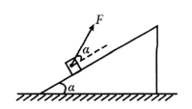
A．物块对斜面的压力不变 B．物块对斜面的压力变大
C．物块将沿斜面向上做匀加速直线运动 D．物块将沿斜面向下做匀加速直线运动
2. （2019名校模拟）如图所示，一个“Y”形弹弓顶部跨度为L，两根相同的橡皮条自由长度均为L，在两橡皮条的末端有一块软羊皮（长度不计）做成裹片。若橡皮条的形变量的关系满足胡克定律，且劲度系数为k，发射弹丸时每根橡皮条的最大长度为3L（弹性限度内），则发射过程中裹片对弹丸的最大作用力为
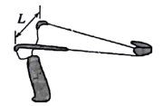
A．2kL B．kL C．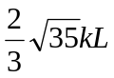 D．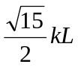
3（2019全国考试大纲调研卷3）如图所示，重为10 N的小球套在与水平面成37°角的硬杆上，现用一垂直于杆向上、大小为20 N的力F拉小球，使小球处于静止状态(已知sin 37°＝0.6，cos 37°＝0.8)．则( )
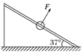
A． 小球不一定受摩擦力的作用
B． 小球受摩擦力的方向一定沿杆向上，大小为6 N
C． 杆对小球的弹力方向垂直于杆向下，大小为4.8 N
D． 杆对小球的弹力方向垂直于杆向上，大小为12 N
4．（6分）（2019湖南衡阳二模）超市里磁力防盗扣的内部结构及原理如图所示，在锥形金属筒内放置四颗小铁珠（其余两颗未画出），工作时弹簧通过铁环将小铁珠挤压于金属筒的底部，同时，小铁珠陷于钉柱上的凹槽里，锁死防盗扣。当用强磁场吸引防资扣的顶部时，铁环和小铁珠向上移动，防盗扣松开，已知锥形金属筒底部的圆锥顶角刚好是90°，弹簧通过铁环施加给每个小铁珠竖直向下的力F，小铁珠锁死防盗扣，每个小铁珠对钉柱产生的側向压力为（不计摩擦以及小铁珠的重力）（ ）
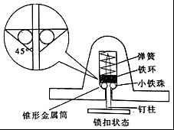
A． F B． F C．F D． F
5. （2019仿真模拟）如图所示，物块在力F作用下向右沿水平方向匀速运动，则物块受到的摩擦力_{Ff}与拉力F的合力方向应该是( )
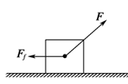
A．水平向右 B．竖直向上 C．向右偏上 D．向左偏上
6. （2019浙江十校联盟模拟）小明同学想给家里的店面房装一个门帘，如图一是他设计的门帘悬挂示意图，用C重物代替厚重的门帘，相隔一定距离的两个相同的光滑小滑轮A、B固定在等高的水平线上，不可伸长的细绳套在两小滑轮上。若顾客施加水平推力F推门帘进入，简化为此时C恰好静止于B端的正下方，如图二所示。已知sin37°＝0.6，cos37°＝0.8，g＝10m/s²．（ ）
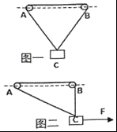
A．图一中，AC、BC绳的拉力相等，都等于C重物重力的一半
B．图一中，若仅增加绳子的长度，绳子有可能会断
C．图二中，推力F与重力的合力与AC绳的拉力等大反向
D．图二中，若m＝1kg，∠C＝53°，则F＝5N
7.（2018·洛阳联考，单选）城市中的路灯、无轨电车的供电线路等，经常用三角形的结构悬挂。如图是这类结构的一种简化模型，硬杆左端可绕通过B点且垂直于纸面的轴无摩擦的转动，右端O点通过钢索挂于A点，钢索和硬杆所受的重力均可忽略。有一质量不变的重物悬挂于O点，现将钢索缓慢变短，并使钢索的悬挂点A缓慢向下移动，以保证硬杆始终处于水平。则在上述变化过程中，下列说法中正确的是（ ）
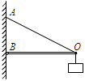
A. 钢索对O点的拉力变大
B. 硬杆对O点的弹力变小
C. 钢索和硬杆对O点的作用力的合力变大
D. 钢索和硬杆对O点的作用力的合力变小
8. 如图所示，滑轮本身的质量可忽略不计，滑轮轴O安在一根轻木杆B上，一根轻绳AC绕过滑轮，A端固定在墙上，且绳保持水平，C端挂一重物，BO与竖直方向夹角θ=45°，系统保持平衡．若保持滑轮的位置不变，改变θ的大小，则滑轮受到木杆作用力大小变化情况是（ ）
A．只有角θ变小，作用力才变大
B．只有角θ变大，作用力才变大
C．不论角θ变大或变小，作用力都是变大
D．不论角θ变大或变小，作用力都不变
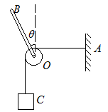
9．(2016吉林长春市二模)如图所示，物体受到沿斜面向下的拉力F作用静止在粗糙斜面上，斜面静止在水平地面上，则下列说法正确的是（ ）
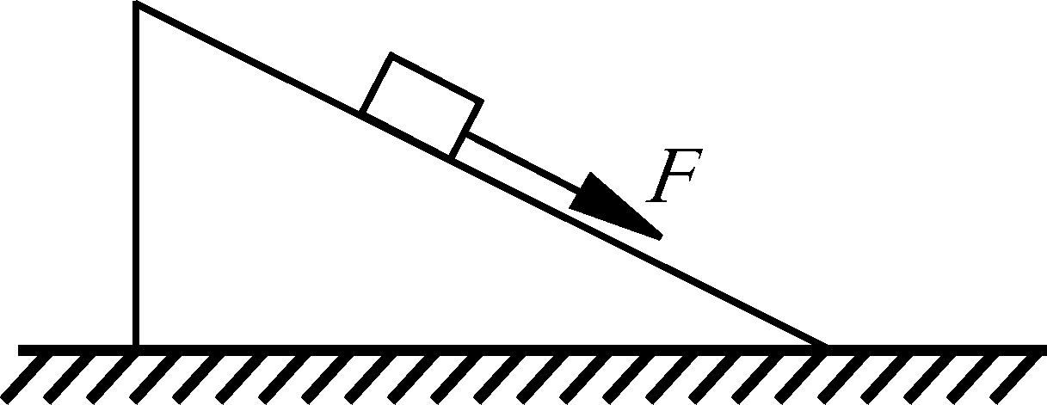
A．斜面对物体的作用力的方向竖直向上
B．斜面对物体可能没有摩擦力
C．撤去拉力F后物体仍能静止
D．水平地面对斜面没有摩擦力
10. (2016江西南昌市一模)质量为M的三角形物块放置在粗糙水平地面上，开始质量为m的物体以速度v₀沿三角形物块的粗糙斜面匀速下滑，某时刻给物体施加一沿斜面向下的推力F，使物体沿斜面向下做加速运动，如图所示。整个过程中，三角形物块始终静止在地面上，设物体向下加速运动时，地面对三角形物块的支持力大小为N，地面对三角形物块的摩擦力的大小为f，重力加速度为g，则（ ）
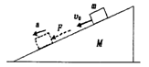
A．f≠0 ,N >m +M)g B．f =0,N=( m+M)g
C. f≠0 ,N <m +M)g D. f =0,N > ( m+M)g
11．（2016兰州模拟）如图所示，一斜面体紧靠档板静止在水平地面上，现有一物块沿斜面匀速下滑，则下列说法正确的是（ ）

A．地面对斜面体有水平向右的摩擦力
B．斜面体对物块的作用力方向竖直向上
C．若撤去档板斜面体将会向左运动
D．地面对斜面体的支持力大于斜面体和物块的重力之和
12.（2016长沙模拟）如图所示，倾角为θ的斜面体c置于水平地面上，小盒b置于斜面上，通过细绳跨过光滑的定滑轮与物体a连接，连接b的一段细绳与斜面平行。连接a的一段细绳竖直。A连接在竖直固定在地面的弹簧上，现在b盒内缓慢放入适量砂粒，abc始终处于静止状态，下列说法正确的是（ ）
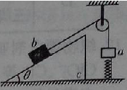
A．b对c的摩擦力可能先减小后增大
B．地面对c的支持力可能不变
C．c对地面的摩擦力方向始终向左
D．弹簧的弹力可能增大
13、迎泽公园有这样一根电杆，一条电缆线由北向南绕过电杆转向由东向西．电缆与电杆的接触点为P。固定电杆的钢索一端固定在P点，另一端固定在地面上，钢索、电杆与东西方向的电缆在同一竖直平面内．设电缆线水平，南北、东西方向的电缆对电杆的拉力分别为F₁、F₂，且大小相等，钢索对电杆的拉力为F₃。已知植于土中的电杆竖直，下列说法正确的是（ ）
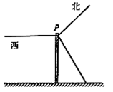
A、F₁、F₂和F₃的合力竖直向下
B、地面对电杆的作用力竖直向上
C、F₁、F₂和F₃在水平面内的合力可能为0
D、F₁、F₂和F₃在水平面内合力的方向偏向北方一侧
14.(2018贵州模拟)如图所示，OA、OB为竖直平面的两根固定光滑杆，OA竖直、OB与OA之间的夹角为45°，两杆上套有可以自由移动的轻质环E和F，通过不可伸长的轻绳在结点D点悬挂质量为m的物体。当物体静止时，环E与杆OA间的作用力大小为F₁，环F与杆OB之间的作用力大小为F₂，则（ ）
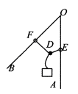
A．F₁=mg，F₂=mg B．F₁=mg，F₂=mg
C．F₁=mg，F₂=mg D．F₁=mg，F₂=mg
15．(2018·池州联考)将物体所受重力按力的效果进行分解，下列图中错误的是( )
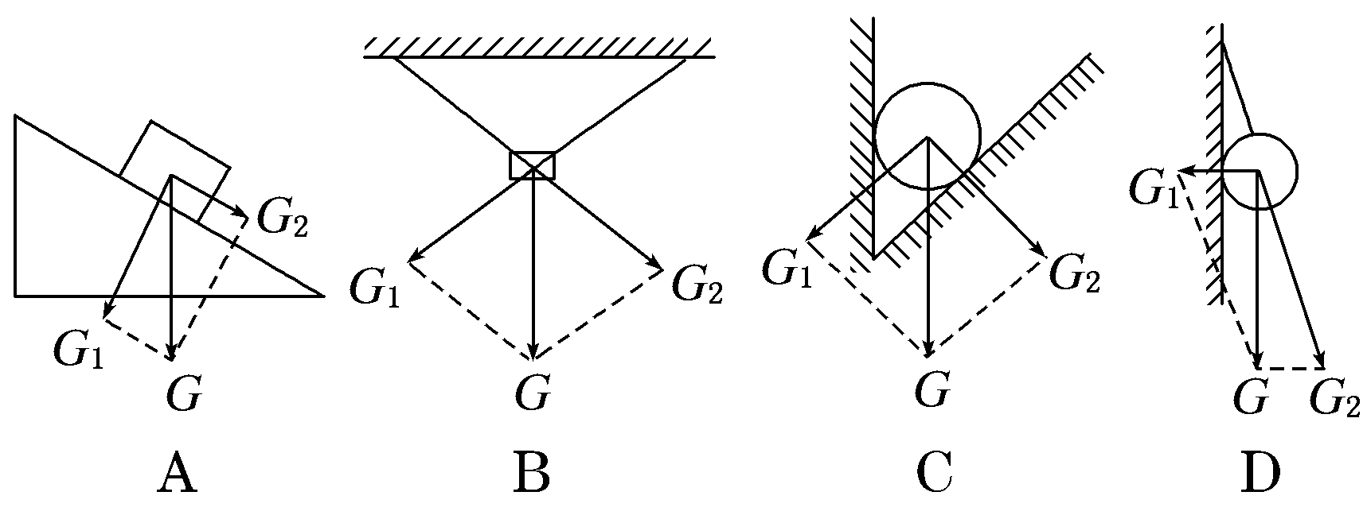
16.（2018浙江名校协作体联考）鱼在水中沿直线水平向左减速游动过程中，水对鱼的作用力方向合理的是（ ）
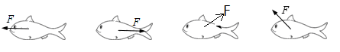
A B C D
17.（2013高考北京理综） 倾角为α、质量为M的斜面体静止在水平桌面上，质量为m的木块静止在斜面体上．下列结论正确的是( )
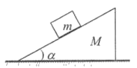
A．木块受到的摩擦力大小是mgcosα B．木块对斜面体的压力大小是mgsinα
C．桌面对斜面体的摩擦力大小是mgsinαcosα D．桌面对斜面体的支持力大小是(M＋m)g
18.(2017·常州中学)我国不少地方在节日期间有挂红灯笼的习俗.如图,质量为m的灯笼用两根不等长的轻绳OA、OB悬挂在水平天花板上,OA比OB长,O为结点.重力加速度大小为g.设OA、OB对O点的拉力分别为F_{A}、F_{B},轻绳能够承受足够大的拉力,则 ( )
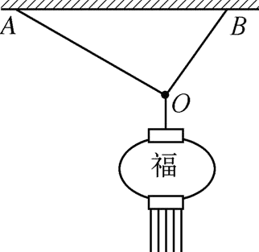
A. F_{A} 小于F_{B}
B. F_{A}、F_{B}的合力大于mg
C. 调节悬点A的位置,可使F_{A}、F_{B}都大于mg
D. 换质量更大的灯笼,F_{B}的增加量比F_{A}的增加量大

